Що потрібно знати, щоб вберегтися від харчового отруєння!

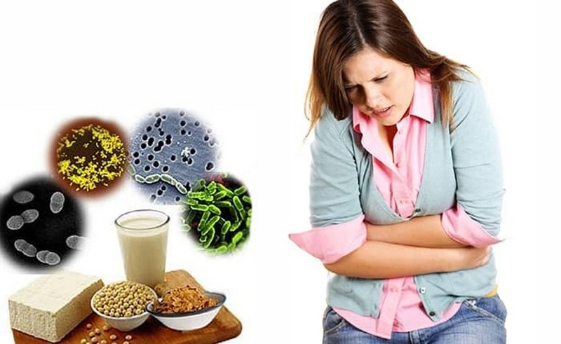 | Небезпечними можуть бути будь-які продукти харчування. Найчастіше небезпеку становлять сирі продукти тваринного походження, особливо сирі або без належної термічної обробки м’ясо, яйця, непастеризоване молоко. Також небезпечними можуть бути немиті фрукти та овочі.
Ось чотири кроки для запобігання харчовому отруєнню:
- Часто мийте руки, посуд і поверхні, де готується їжа. Мийте руки та робочі поверхні до, під час і після приготування їжі. Мікроби можуть залишатися на ваших руках, посуді, обробних дошках і стільниці протягом тривалого часу.
- Не допускайте перехресного забруднення продуктів. Відокремлюйте сире м’ясо, птицю та яйця від готових до вживання продуктів. За можливості використовуйте окремі дошки та зберігайте сире м’ясо окремо від інших продуктів. Ретельно мийте посуд теплою водою із мийним засобом після обробки сирих продуктів харчування.
- Проводьте належну термічну обробку продуктів. Готуйте їжу до потрібної внутрішньої температури, аби знешкодити шкідливі бактерії. Воду також краще прокип’ятити, якщо є підозра на її можливе забруднення, або вживайте для пиття та приготування їжі бутильовану воду. Те ж стосується сирого молока: перед вживанням краще його перекип’ятити.
- Правильно зберігайте продукти харчування. Зберігайте продукти в холоді, у холодильнику температура має бути 4°С або нижче. У холодну пору року, коли на дворі мороз, продукти можна зберігати, якщо немає холодильника, у неопалюваному приміщенні.
Головне, не вживайте продукти, що швидко псуються та які зберігалися без холодильника, після завершення терміну придатності або за найменшої підозри на те, що вони зіпсувалися!

Запорізьке міське управління Головного управління Держпродспоживслужби в Запорізькій області нагадує, що харчове отруєння легше попередити, ніж лікувати!

